属性 | 参数值
商品目录 | 以太网连接器(RJ45 RJ11)
连接器类型 | RJ插座
USOC代码 | RJ45
端口数量 | 1
等级 | -
屏蔽 | -
LED | -

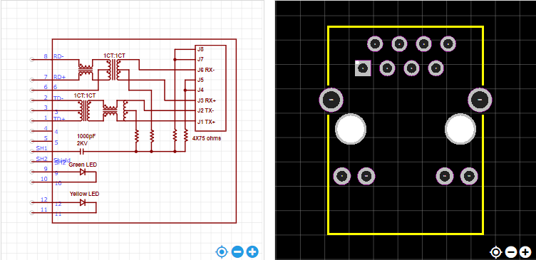

https://item.szlcsc.com/22564.html

